План-конспект занятия
педагога дополнительного образования
Сулеминой Софии Дмитриевны

Объединение – Спортивный туризм
Программа - Спортивный туризм
Группа – 01-14 и 01-15
Дата проведения: - 22.12.2022
Время проведения: 14.00-15.30 и 17.20-18.50
Тема занятия: «Туристско-спортивные соревнования, подготовка к ним».

Разбор этапов прохождения дистанции с фотоматериалом (САМОСТОЯТЕЛЬНО В ДОМАШНИХ УСЛОВИЯХ).

1-й этап. Вязка туристских узлов. (Прямой, восьмерка, штык)
2-й этап. Подъем спортивным способом. Этап должен быть оборудован судейскими перилами, контрольной линией в начале этапа. Разрешено использование подъемных устройств жумара или схватывающегося прусика.
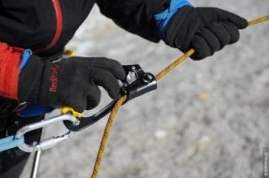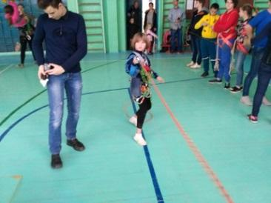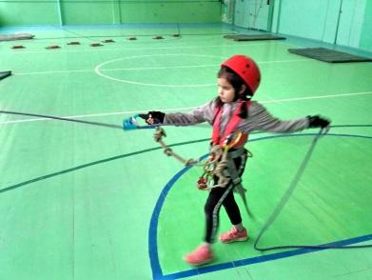
3-й этап. Траверс склона. Этап оборудован перильной веревкой. Участник проходит этап, используя усы самостраховки. После подъёма по склону, участник подходит к перильной верёвке траверса, которая навешивается горизонтально и осуществляет страховку к перилам карабином “уса” самостраховки. При прохождении горизонтально навешанных перил участник проходит прямо, находясь ниже по склону, держась за страховочные перила одной рукой. При переходе с одного участка перил на другой, отделённый точкой закрепления верёвки, участник должен перестегнуть карабин “уса” самостраховки (совершить “перестёжку”). Перестёжка производится без потери самостраховки. Это значит, участник должен сначала пристегнуться имеющимся у него свободным “усом” самостраховки к следующему участку перил, а затем выстегнуть карабин самостраховки из предыдущего участка и продолжить движение.
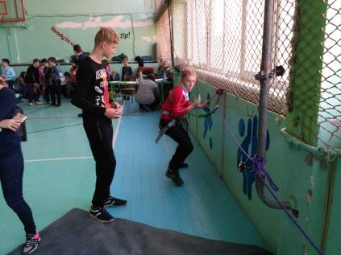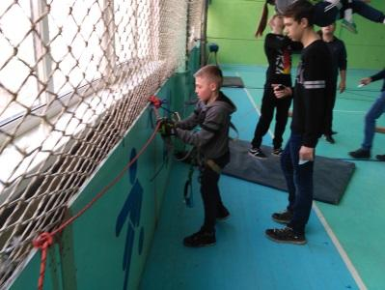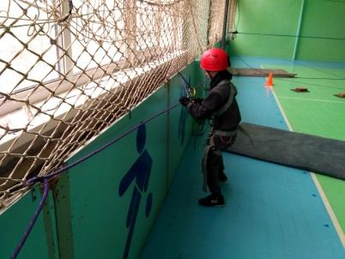
4-й этап. Спуск спортивным способом. Этап оборудован перильной веревкой, контрольной линией в конце этапа. Этап преодолевается с самостраховкой через восьмерку. Участники проходят опасный участок с самостраховкой, который осуществляется с «восьмёркой». Для этого берём перильную верёвку и пропускаем в большее кольцо “восьмёрки” и заводим сверху за малое кольцо через карабин. Таким образом “восьмёрку” пристегнули к перильной верёвке и далее её пристёгиваем к беседочному карабину. При движении со спусковым устройством нижняя рука участника должна находиться не ближе 20 см от устройства.
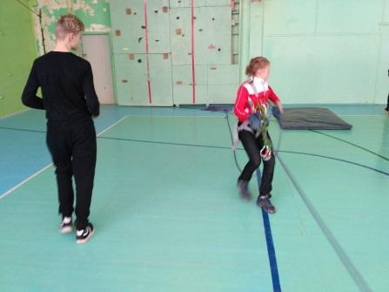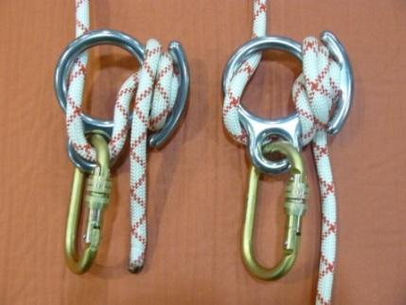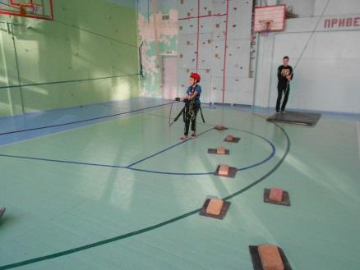
5-й этап. Переправа по параллельным веревкам. Длина этапа до 12 м. Этап оборудован двумя параллельными веревками и контрольными линиями, преодолевается с самостраховкой веревочного уса.
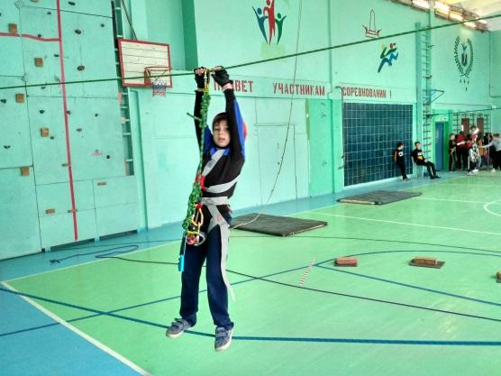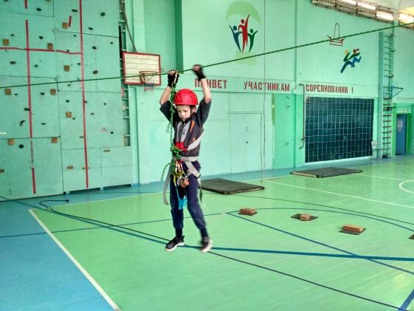
6-й этап. Преодоление условного болота по кочкам. Расстояние между кочками до 1-го метра, количество кочек – 8, 2 не в ногу. Прохождение каждой кочки обязательно. Этап оборудован контрольными линиями.
7-й этап. Навесная переправа. Длина этапа до 12 м. Этап оборудован сдвоенными судейскими перилами и контрольными линиями, преодолевается с самостраховкой.
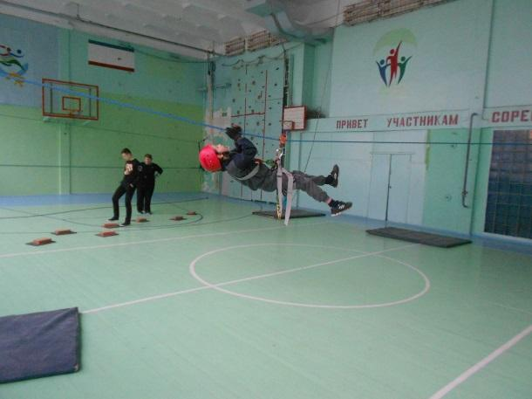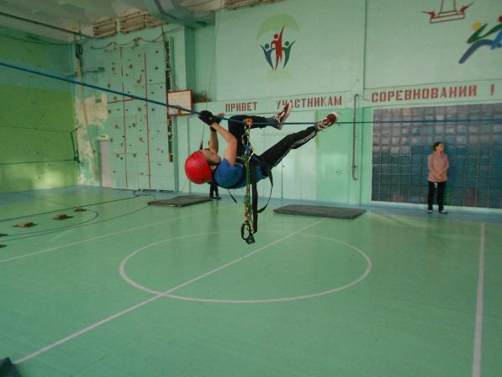
8-й этап. Маятник. Длина этапа до 4-х м. Этап оборудован контрольными линиями и судейскими перилами. Этап преодолевается с использованием самостраховки через карабин
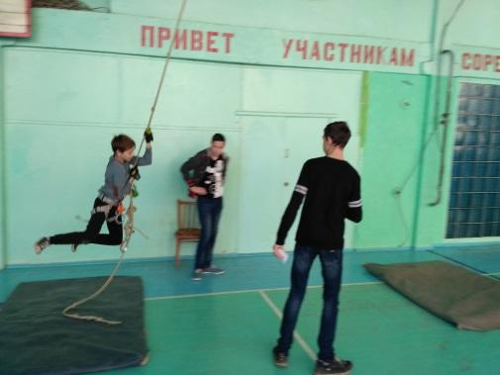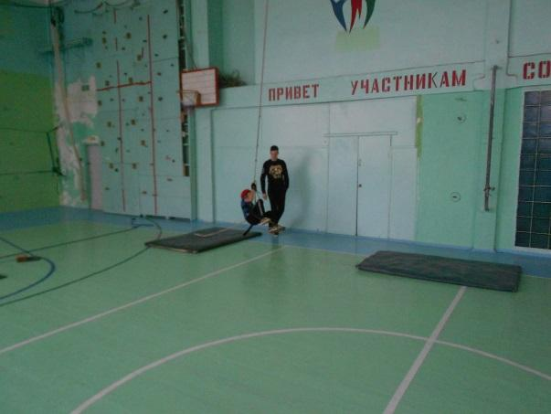
Домашнее задание:

Завязать 5 туристических узлов (проводник, восьмерка, австрийский проводник, прямой и штык с обхватом).

Обратная связь:
Фото самостоятельного выполнения задания отправлять на электронную почту metodistduz@mail.ru для педагога Сулеминой С.Д.

